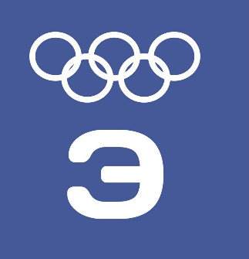
Заявка участника конференции МКБУ

Заполняя заявку, Вы соглашаетесь на обработку персональных данных
Фамилия Имя Отчество автора (соавторов – каждого) полностью:
Ученая степень, ученое звание (соавторов – каждого):
Должность
(соавторов – каждого):
Место работы (учебы) (полностью, без сокращений) (соавторов – каждого):
E-mail каждого автора
Название статьи
Страна
Город
Название секции
Телефон
Необходимость электронного сертификата
Ваши пожелания:

